DB-JD76供热系统管道安装实训装置
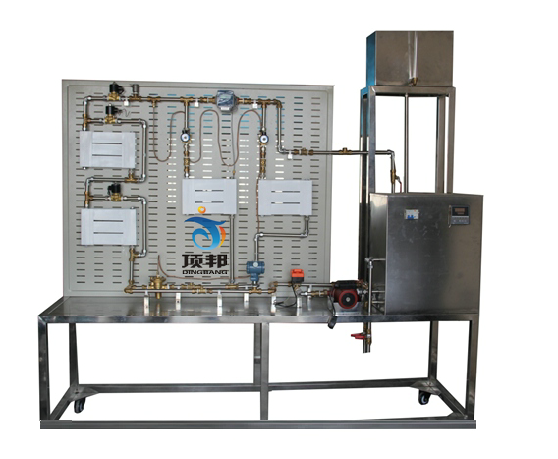
一、概 述
本装置全面介绍了供热系统工程中的安装技术和操作工艺，采用模块训练的方式，是各职业院校学生实训和技能考核的理想设备。
二、特 点
1.直观性强 系统采用敞开式设计，系统管路直接展现出来，器件贴有名称标识，学生可直观认识各种元器件及了解整个工作流程。
2.灵活性好 采用活动接头的形式，可根据设计的需要选取不同的组合完成不同的管道连接，十分灵活方便，设备整体结构紧凑。
3.实训性强 系统是将整套工程集成在实训平台上，供热源、管路布局、中转站以及用户终端都是独立分开，系统管路供水、回水的方向明确标识，管道的布局走向、保温、测量等一目了然。
4.系统完整 系统与实际应用的供热系统在连接方式、热量交换、系统控制功能等方面完全一致。
三、技术性能
1.输入电源：三相四线～380V±10% 50Hz
2.工作环境：温度-10℃～+40℃ 相对湿度＜85%(25℃) 海拔＜4000m
3.系统容量：＜5kW
4.安全保护：具有电流型漏电保护、接地保护，安全符合相关国家标准
四、系统配置
装置提供实训平台、热源、散热器、阀门、供热管道及附件、板式换热器、仪表等分类器件；根据实训要求选择不同的器件，进行室内系统以及室外管道的安装，室内系统的安装主要包括有单户式自然循环热水供暖系统安装、双管上供下回式系统安装、垂直单管顺流式系统安装等。室外管道的安装主要包括直埋供热管道安装、管沟和地上敷设管道安装、法兰和阀门的安装等
1.实训台
实训台采用不锈钢框架及钢制网孔板结构，造型美观大方，安装器件方便，在实训台上安装万向轮，方便实训台的移动。
2.供热系统
主要由电热水锅炉、供热管道、散热片、膨胀水箱、循环水泵、换热器、热量分配表、自力式压差控制阀、恒温控制阀和自动排气阀、压力传感器、温度传感器等设备组成。
五、实训项目
1.供热管材、管件及附件的连接
2.供热管道法兰和阀门安装
3.低温热水地板辐射供暖系统安装
4.热水集中采暖分户热计量系统组装
5.供热管道的试压、清洗及试运行
6.供热系统故障设置与排除
六、主要配置
序号 | 名称 | 单位 | 数量
1 | 膨胀水箱（带液位管） | 个 | 1
2 | 电磁阀 | 只 | 5
3 | 电热水锅炉 | 台 | 1
4 | 手阀 | 只 | 2
5 | 电动阀 | 只 | 1
6 | 离心水泵 | 台 | 1
7 | 热量表 | 只 | 1
8 | 自动排气阀 | 只 | 1
9 | 自力式压差阀 | 只 | 1
10 | 供热管道 | 若干 | 若干
11 | 温度传感器 | 只 | 5
12 | 压力变送器 | 只 | 2
13 | 散热器（带排气阀） | 片 | 4
14 | 不锈钢台架 | 套 | 1
15 | 温控器 | 只 | 1
16 | 2P漏电保护器 | 只 | 1
17 | 接触器 | 只 | 1

